Приложение 1к Приказу № 40- Ө
УТВЕРЖДАЮ
Председатель Республиканского Государственного
учреждения «Государственная комиссия по
сортоиспытанию сельскохозяйственных культур»
____________ Т. Ажгалиев «03» августа 2018 г.

МЕТОДИКА ПРОВЕДЕНИЯ ИСПЫТАНИЙ
НА ОТЛИЧИМОСТЬ, ОДНОРОДНОСТЬ И СТАБИЛЬНОСТЬ
МЯТЛИК ЛУГОВОЙ Poa pratensis L.*)
Общие рекомендации
1. Одновременно следует руководствоваться Приказом Министра сельского хозяйства Республики Казахстан от 2 июля 2015 года № 4-2/602. «Об утверждении Правил проведения сортоиспытания сельскохозяйственных растений».
2. Полевые испытания проводят при условиях, обеспечивающих нормальное развитие растений, как правило, в одном месте, в течение не менее двух лет.
3. Для испытания заявитель должен прислать 600 г семян.
Семена должны соответствовать по посевным качествам требованиям I класса ГОСТ.
Семена для испытаний должны быть получены от урожая предыдущего года, если Госкомиссия не сделает специального исключения.
Заявитель, высылающий семена из другой страны, должен полностью соблюдать все таможенные правила.
Семена не должны быть обработаны ядохимикатами, если на то нет разрешения или требования Госкомиссии. Если семена были обработаны, то необходимо дать подробное описание обработки.
4. Сорта опыта должны быть разбиты на группы для облегчения оценки на отличимость. Для группировки используют такие показатели, которые, исходя из практического опыта, не варьируют или варьируют незначительно в пределах сорта и их варьирование в пределах коллекции распределено равномерно.
Рекомендуется использовать для группировки следующие признаки:
1) влагалище листа: антоциановая окраска (признак 1);
2) время выметывания соцветия (признак 11);
3) стебель: длина самого длинного стебля (признак 14).
5. В опыте по оценке отличимости и однородности размер делянок должен быть таким, чтобы при отборе растений или их частей для измерений не наносилось ущерба наблюдениям, которые продолжаются до конца вегетационного периода.
По каждому заявленному (оцениваемому) сорту ежегодно закладывают:
1) две делянки с отдельными растениями. На каждой делянке высаживают 15 растений для апомиктических сортов и 30 растений для неапомиктических сортов (ширина междурядья 40 см, расстояние между растениями в ряду 25 см);
2) две рядковые делянки. Длина делянки 5 м. Плотность посева должна быть около 200 растений на 1 погонный м;
_______________________________
*) Использован документ УПОВ TG/33/6 "GUIDELINES FOR THE CONDUCT OF TESTS FOR DISTINCTNESS, HOMOGENEITY AND STABILITY". Оригинал на английском языке от 12.10.90.
3) специальные испытания на сеянцах (6-10 листьев) включают 80 растений, выращиваемых в теплице в сравнимых условиях.
Размещение сортов систематическое, без смещения во втором повторении. Оцениваемый и похожий на него сорта размещают на смежных делянках. В опыте размещают и делянки эталонных сортов.
6. Для определения отличимости обследуют 30 растений или частей 30 растений для апомиктических сортов и 60 растений или частей 60 растений для неапомиктических сортов. Нетипичные растения отмечают лентой, этикеткой и т.п.
7. Если не указано иное, все наблюдения проводят на делянках с отдельными растениями, т.к. при проведении наблюдений на рядковых делянках степень выраженности признаков и методика наблюдений будут отличаться от степени выраженности и методики наблюдений на делянках с отдельными растениями, так как в данном случае растения не могут быть оценены как отдельные единицы.
8. Для оценки степени выраженности признаков отличимости, однородности и стабильности должны быть использованы признаки, приведенные в "Таблице признаков". Отметка (+) указывает на то, что описание признака в методике сопровождается объяснениями или иллюстрациями. Отметка (*) указывает на то, что данный признак следует применять каждый вегетационный период для оценки всех сортов и всегда включать в описание сорта, за исключением случаев, когда состояние выраженности признака или условия окружающей среды делает это невозможным.
Для каждого признака указано, на каком типе делянок следует проводить наблюдения:
А - делянки с отдельными растениями;
В - рядковые делянки;
С - специальные испытания.
9. Значениям выраженности признака приданы индексы (1 - 9) для электронной обработки результатов.

Таблица признаков
№ | Признак | Порядок учета | Степень выраженности | Индекс
1.(*) (+) | Влагалище листа: антоциановая окраска | С | отсутствует или очень слабая | 1
1.(*) (+) | Влагалище листа: антоциановая окраска | С | слабая | 3
1.(*) (+) | Влагалище листа: антоциановая окраска | С | средняя | 5
1.(*) (+) | Влагалище листа: антоциановая окраска | С | сильная | 7
1.(*) (+) | Влагалище листа: антоциановая окраска | С | очень сильная | 9
2. (+) | Влагалище листа: плотность волосков по краю | С | отсутствуют или очень редкие | 1
2. (+) | Влагалище листа: плотность волосков по краю | С | редкие | 3
2. (+) | Влагалище листа: плотность волосков по краю | С | средние | 5
2. (+) | Влагалище листа: плотность волосков по краю | С | густые | 7
2. (+) | Влагалище листа: плотность волосков по краю | С | очень густые | 9
3. (*) (+) | Влагалище листа: плотность волосков на обеих сторонах непосредственно ниже листовой пластинки | С | отсутствуют или очень редкие | 1
3. (*) (+) |  | С | редкие | 3
3. (*) (+) |  | С | средние | 5
3. (*) (+) |  | С | густые | 7
3. (*) (+) |  | С | очень густые | 9
4. (*) | Влагалище листа: длина волосков язычка | С | отсутствуют или очень короткие | 1
4. (*) | Влагалище листа: длина волосков язычка | С | короткие | 3
4. (*) | Влагалище листа: длина волосков язычка | С | средние | 5
4. (*) | Влагалище листа: длина волосков язычка | С | длинные | 7
4. (*) | Влагалище листа: длина волосков язычка | С | очень длинные | 9
5. (*) | Листовая пластинка: плотность бахромчатых волосков на краю основания | С | отсутствуют или очень редкие | 1
5. (*) |  | С | редкие | 3
5. (*) |  | С | средние | 5
5. (*) |  | С | густые | 7
5. (*) |  | С | очень густые | 9
6. (*) | Листовая пластинка: плотность опушения на верхней стороне | С | отсутствует или очень редкое | 1
6. (*) | Листовая пластинка: плотность опушения на верхней стороне | С | редкое | 3
6. (*) | Листовая пластинка: плотность опушения на верхней стороне | С | среднее | 5
6. (*) | Листовая пластинка: плотность опушения на верхней стороне | С | густое | 7
6. (*) | Листовая пластинка: плотность опушения на верхней стороне | С | очень густое | 9
7. (+) | Растение: тип куста (осенью в год посева) | А  В | прямостоячий | 1
7. (+) | Растение: тип куста (осенью в год посева) | А  В | полупрямостоячий | 3
7. (+) | Растение: тип куста (осенью в год посева) | А  В | промежуточный | 5
7. (+) | Растение: тип куста (осенью в год посева) | А  В | полустелющийся | 7
7. (+) | Растение: тип куста (осенью в год посева) | А  В | стелющийся | 9
8. | Лист: окраска(как для 7) | А  В | очень светло- зеленый | 1
8. | Лист: окраска(как для 7) | А  В | светло-зеленый | 3
8. | Лист: окраска(как для 7) | А  В | зеленый | 5
8. | Лист: окраска(как для 7) | А  В | темно-зеленый | 7
8. | Лист: окраска(как для 7) | А  В | очень темно- зеленый | 9
9. (*) | Лист: ширина (как для 7) | А  В | очень узкий | 1
9. (*) | Лист: ширина (как для 7) | А  В | узкий | 3
9. (*) | Лист: ширина (как для 7) | А  В | средний | 5
9. (*) | Лист: ширина (как для 7) | А  В | широкий | 7
9. (*) | Лист: ширина (как для 7) | А  В | очень широкий | 9
10. | Лист: зимнее пожелтение (в конце зимнего сезона) | В | отсутствует или очень слабое | 1
10. | Лист: зимнее пожелтение (в конце зимнего сезона) | В | слабое | 3
10. | Лист: зимнее пожелтение (в конце зимнего сезона) | В | среднее | 5
10. | Лист: зимнее пожелтение (в конце зимнего сезона) | В | сильное | 7
10. | Лист: зимнее пожелтение (в конце зимнего сезона) | В | очень сильное | 9
11. (*) | Время выметывания соцветия (средняя дата во второй год) | А  В | очень раннее | 1
11. (*) | Время выметывания соцветия (средняя дата во второй год) | А  В | раннее | 3
11. (*) | Время выметывания соцветия (средняя дата во второй год) | А  В | среднее | 5
11. (*) | Время выметывания соцветия (средняя дата во второй год) | А  В | позднее | 7
11. (*) | Время выметывания соцветия (средняя дата во второй год) | А  В | очень позднее | 9
12. | Флаговый лист: длина (во второй год во время выметывания) | А | очень короткий | 1
12. | Флаговый лист: длина (во второй год во время выметывания) | А | короткий | 3
12. | Флаговый лист: длина (во второй год во время выметывания) | А | средний | 5
12. | Флаговый лист: длина (во второй год во время выметывания) | А | длинный | 7
12. | Флаговый лист: длина (во второй год во время выметывания) | А | очень длинный | 9
13. | Флаговый лист: ширина (как для 12) | А | от узкого до среднего | 4
13. | Флаговый лист: ширина (как для 12) | А | средний | 5
13. | Флаговый лист: ширина (как для 12) | А | от среднего до широкого | 6
14. (*) | Стебель: длина самого длинного стебля (включая соцветие; полностью раз вит) | А | очень короткий | 1
14. (*) |  | А | короткий | 3
14. (*) |  | А | средний | 5
14. (*) |  | А | длинный | 7
14. (*) |  | А | очень длинный | 9
15. | Стебель: длина верхнего междоузлия (когда полностью развит) | А | короткое | 3
15. | Стебель: длина верхнего междоузлия (когда полностью развит) | А | среднее | 5
15. | Стебель: длина верхнего междоузлия (когда полностью развит) | А | длинное | 7
16. | Соцветие: антоциановая окраска (как для 15) | А | отсутствует или очень слабая | 1
16. | Соцветие: антоциановая окраска (как для 15) | А | слабая | 3
16. | Соцветие: антоциановая окраска (как для 15) | А | средняя | 5
16. | Соцветие: антоциановая окраска (как для 15) | А | сильная | 7
16. | Соцветие: антоциановая окраска (как для 15) | А | очень сильная | 9
17. (*) (+) | Соцветие: форма оси напротив нижней стороны веточек (как для 15) | А | прямая | 1
17. (*) (+) |  | А | наклоненная | 2
18. (+) | Cоцветие: форма шейки оси напротив нижней стороны веточек | А | закрытая | 1
18. (+) | Cоцветие: форма шейки оси напротив нижней стороны веточек | А | открытая | 2
19. (+) | Соцветие: положение нижних боковых веточек (как для 15) | А | прямостоячие | 1
19. (+) | Соцветие: положение нижних боковых веточек (как для 15) | А | полупрямостоячие | 3
19. (+) | Соцветие: положение нижних боковых веточек (как для 15) | А | горизонтальные | 5
19. (+) | Соцветие: положение нижних боковых веточек (как для 15) | А | полусвисающие | 7
19. (+) | Соцветие: положение нижних боковых веточек (как для 15) | А | свисающие | 9
20. | Соцветие: длина (как для 15) | А | очень короткое | 1
20. | Соцветие: длина (как для 15) | А | короткое | 3
20. | Соцветие: длина (как для 15) | А | среднее | 5
20. | Соцветие: длина (как для 15) | А | длинное | 7
20. | Соцветие: длина (как для 15) | А | очень длинное | 9

Объяснения и методы проведения учетов

К 1. Влагалище листа: антоциановая окраска
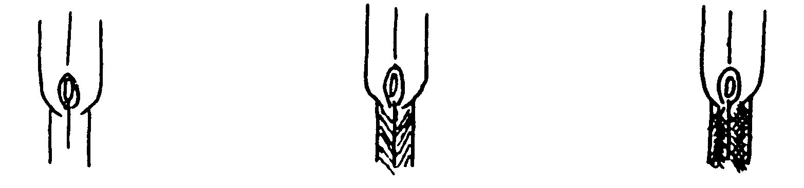
1 5 9
отсутствует или средняя очень сильная
очень слабая

К 2. Влагалище листа: плотность волосков по краю
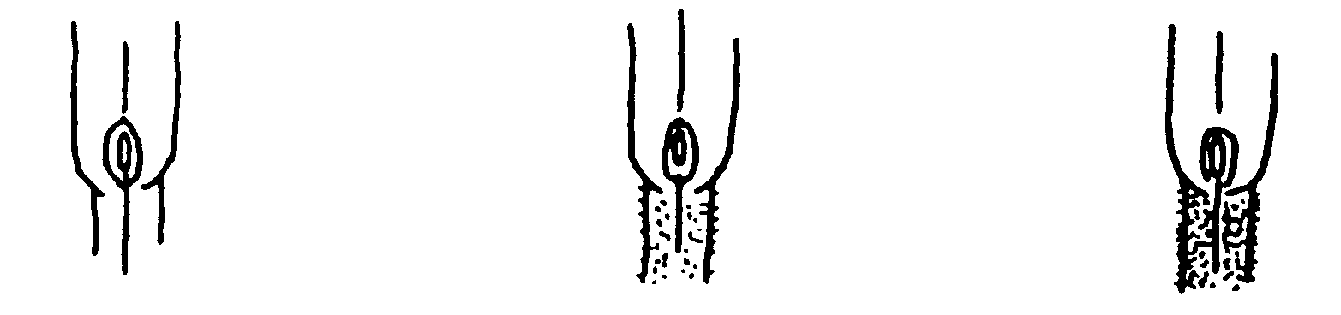
1 5 9
отсутствуют или средние очень густые
очень редкие

К 3. Влагалище листа: плотность волосков на обеих сторонах
непосредственно ниже листовой пластинки
1 5 9
отсутствуют или средние очень густые
очень редкие

К 4. Влагалище листа: длина волосков язычка
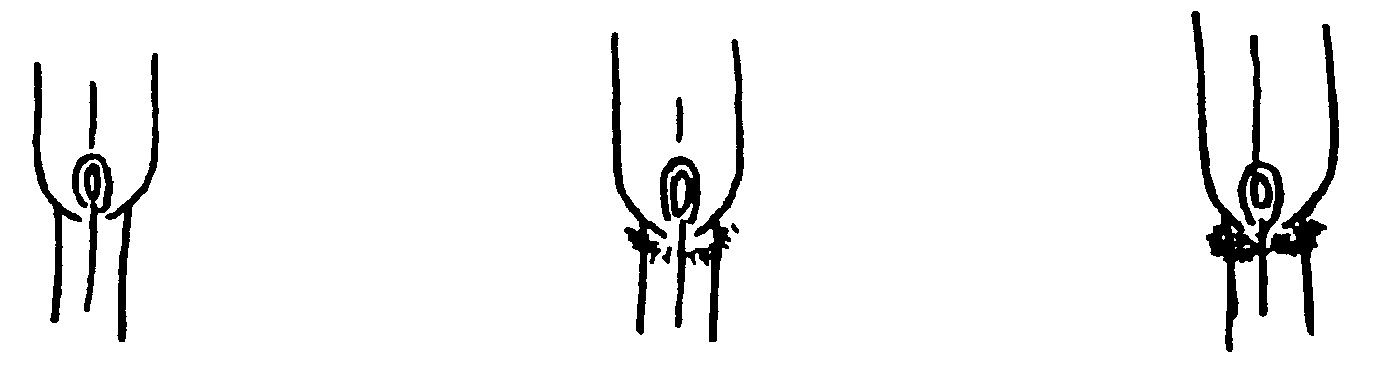
1 5 9
отсутствуют или средние очень длинные
очень короткие

К 5. Листовая пластинка: плотность бахромчатых волосков на краю основания
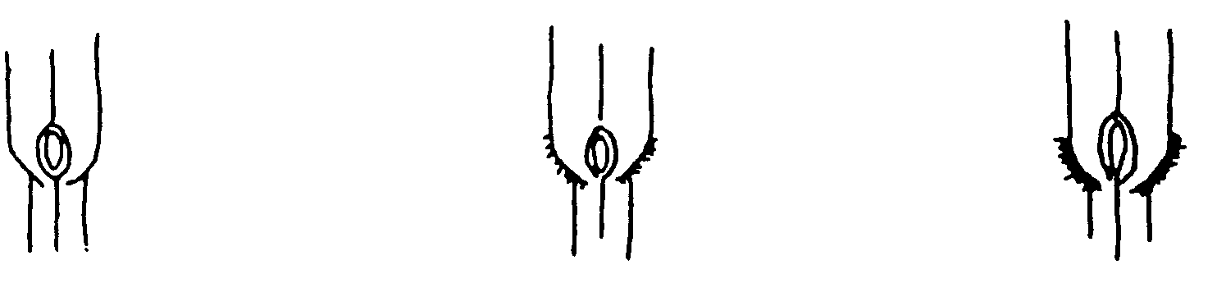
1 5 9
отсутствуют или средние очень густые
очень редкие

К 6. Листовая пластинка: плотность опушения на верхней стороне

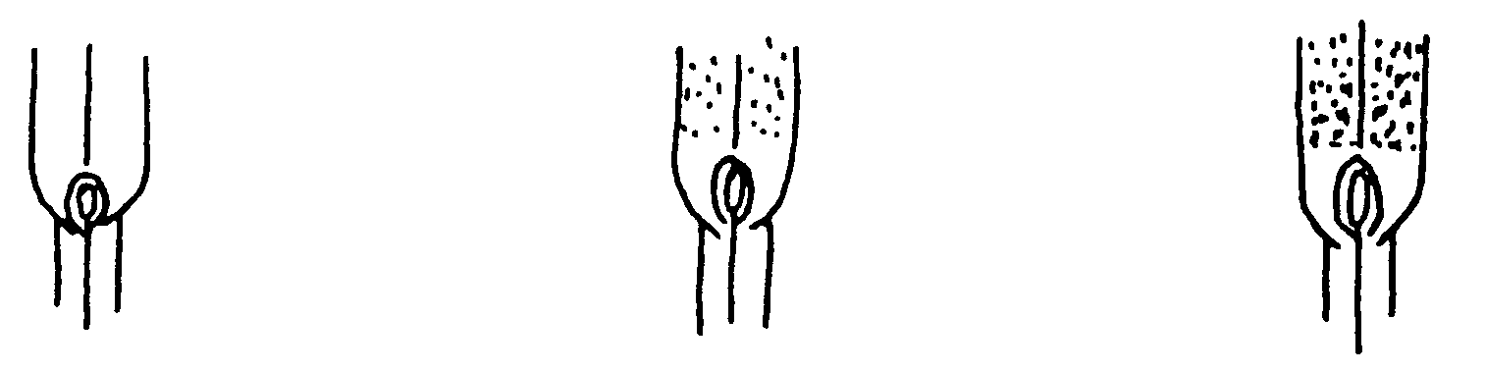

1 5 9
отсутствует или средние очень густые
очень редкое

К 7. Растение: тип куста
Оценивают визуально по уголу, образованному между листьями и
побегами с воображаемой средней осью.
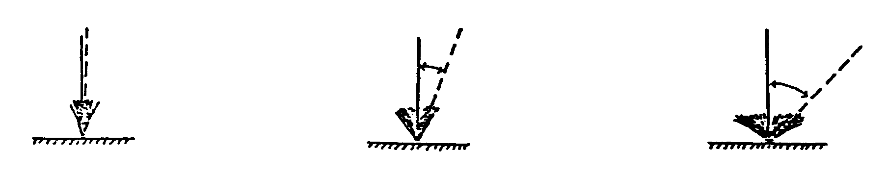
1 3 5
прямостоячий полупрямостоячий промежуточный

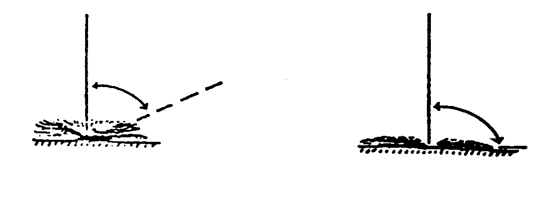
7 9
полустелющийся стелющийся

К 17. Соцветие: форма оси напротив нижней стороны веточек
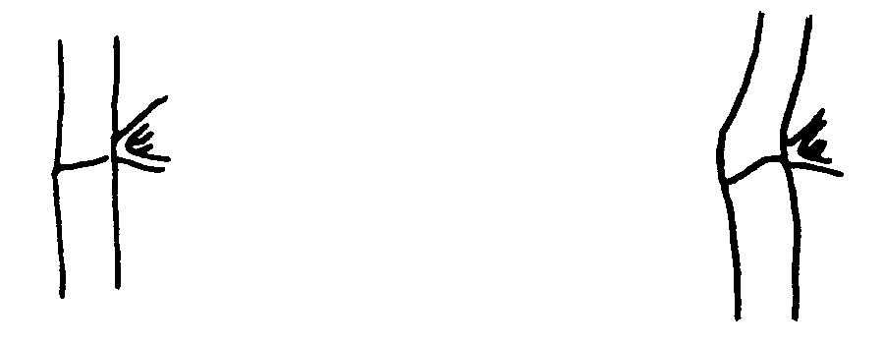
1 2
прямая наклоненная

К 18. Cоцветие: форма шейки оси напротив нижней стороны веточек.
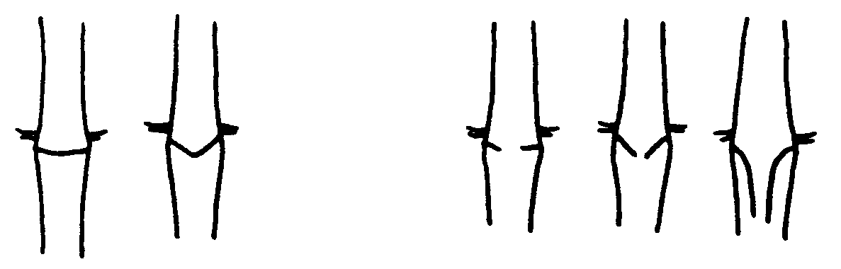
1 2
закрытая открытая

К 19. Соцветие: положение нижних боковых веточек

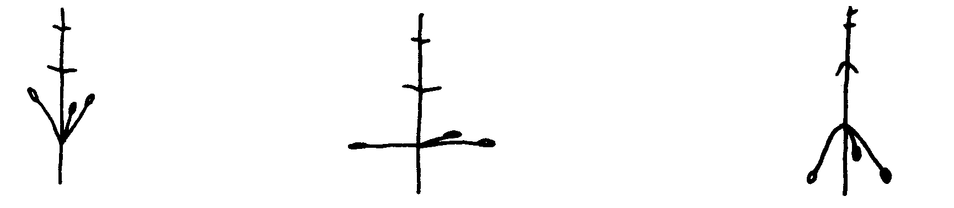
3 5 7
прямостоячие горизонтальные свисающие

